Temat: Poznaj siebie.
Ta lekcja poświęcona jest refleksyjnemu spojrzeniu na siebie. Zanotuj w zeszycie temat lekcji i narysuj na środku kwiat z pięcioma płatkami (tak jak poniżej).
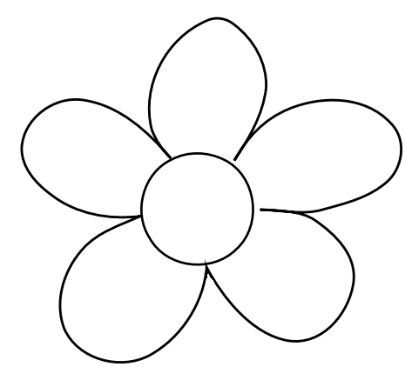
Zapisz na każdym płatku te cechy, które w sobie lubisz. Mogą to być cechy fizyczne (np. „lubię swoje włosy”, „lubię swoje oczy”) lub psychiczne charakteru (np. „podoba mi się, że jestem otwarty/a”, „szanuję innych”). To bardzo ważna umiejętność – rozpoznawanie cech, które cenimy u siebie. To taki pierwszy krok do samooceny, czyli dokonania opinii o sobie. Jesteś dumny z siebie? Potrafisz określić, co warto zmienić u siebie?
W okresie dojrzewania nastolatki doświadczają intensywnych zmian, które często wpływają negatywnie na samoocenę.
Pierwszym ważnym krokiem w budowaniu poczucia własnej wartości jest spojrzenie na swoje mocne i słabe strony.
Odpowiedz sobie na pytania:
- Czy lubisz siebie?
- Czy jesteś w stanie zmienić siebie, jeśli dostrzeżesz, że pewne Twoje cechy utrudniają Ci relacje z innymi?
- Czy trzymasz się swoich zasad bez względu na okoliczności?
- Czy uważasz, że lepiej być osobą szczerą, ale przez to mniej lubianą, czy kompromisową i uległą, aby nie różnic się od innych?
Pamiętaj!
Osoby z wysoką samooceną mają świadomość, czyli oceniają realnie swoje mocne i słabe strony, są w stanie wyznaczyć cele i pracować nad nimi.
Niektóre osoby maja zawyżoną samoocenę Przejawia się to najczęściej w silnym przekonaniu, że są lepsze od innych.
Osoby z niską samooceną oceniają się negatywnie, a duży wpływ na tę ocenę mają opinie innych ludzi.

